Amennyiben a meghívó nem jelenik meg megfelelően, ide kattintva töltheti le.
Magyar filmrendező nyerte az EU Fiatal Filmrendezők Versenyét - FILMBEMUTATÓ
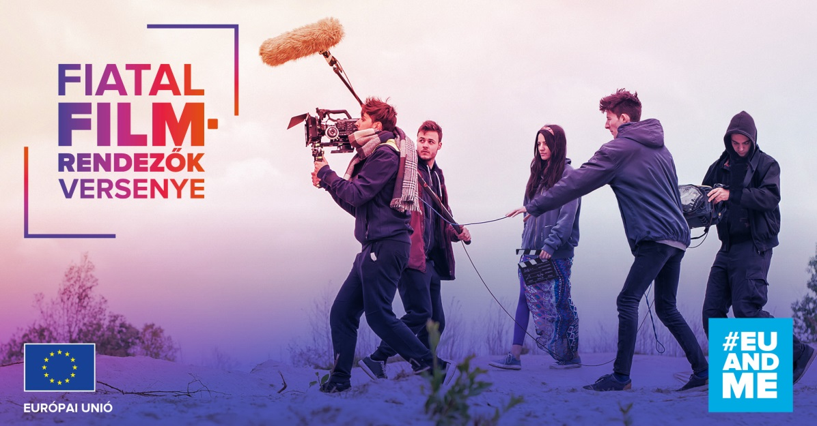
A Fiatal Filmrendezők Versenye az EU&ME, azaz az EU és Én elnevezésű kampány része volt. A 18 és 35 év közötti fiatalokat megcélzó versenyt az Unió összes tagállamában megrendezték. A rangos európai pályázatra 599 szinopszis érkezett be és közülük a díjnyertes filmrendezőkből álló szakmai zsűri öt nyertest választott ki, köztük a magyar versenyzőt, Galambos Leventét is, akik elkészíthették filmjeiket.
A nyertesek mindegyike 7.500 Euró támogatásban részesült, emellett ötletét egy híres európai filmrendező mentorálásával forgathatta le.
MEGHÍVÓ
Az Európai Bizottság Magyarországi Képviselete meghívja Önt a Premier KultCafé mozitermében tartott filmpremierre és az azt követő sajtónyilvános kerekasztal beszélgetésre.
MEGNYITÓ ÉS BEMUTATOTT FILMEK
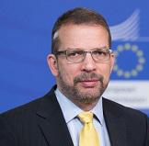 | Az esemény megnyitóbeszédét tartja:  DR. ZUPKÓ GÁBOR  Európai Bizottság Magyarországi Képviseletének vezetője
Filmek: | GALAMBOS LEVENTE: Rejtett érték (Magyarország)  MAGDALENA ZAŁĘCKA: Összeesküvés (Lengyelország)  VLAD MUKO: Álomfodrász (Észtország)  JAMIE OLÍAS: Az én hangtengerem (Spanyolország)  EUGEN DEDIU: Újvilág-Szimfónia (Románia)
KEREKASZTAL BESZÉLGETÉS VENDÉGEI
GALAMBOS LEVENTE  A Fiatal Filmrendezők Versenyének nyertese |  | 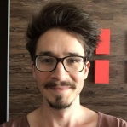  SIMON GERGŐ  Rejtett érték c. film társrendezője | 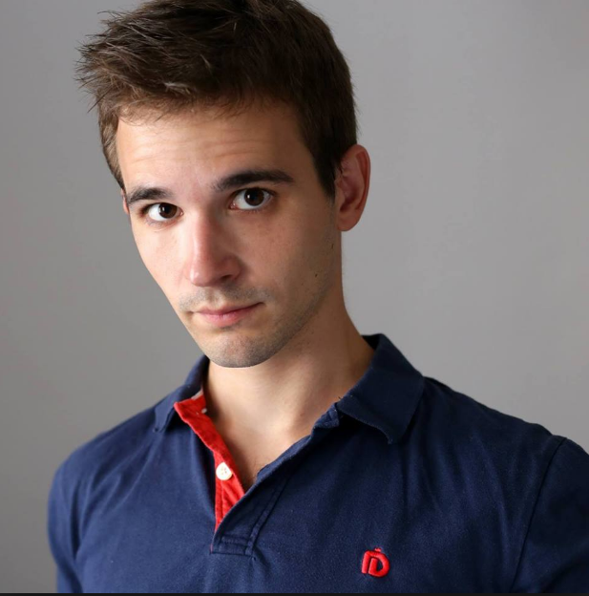  Dudás Balázs  Filmrendező | KERPELY KLÁRA  WWF Magyarország szakértője
PÓTH ATTILA
Moderátor
AZ ESEMÉNY IDŐPONTJA ÉS HELYSZÍNE
Időpont: 2019. július 18. (csütörtök), 16:00 óra
Helyszín: Premier KultCafé, 1085 Budapest, Üllői út 2-4.

Részvételi szándékát kérjük, jelezze Zsák Katának, a Premier Hungary Communications munkatársának a +36 (20) 572 1811 mobilszámon vagy a zsak@premiercom.hu e-mail címen.
A részvétel regisztrációhoz kötött!

